**Tekniske specifikationer for hoved- og etagetavler**

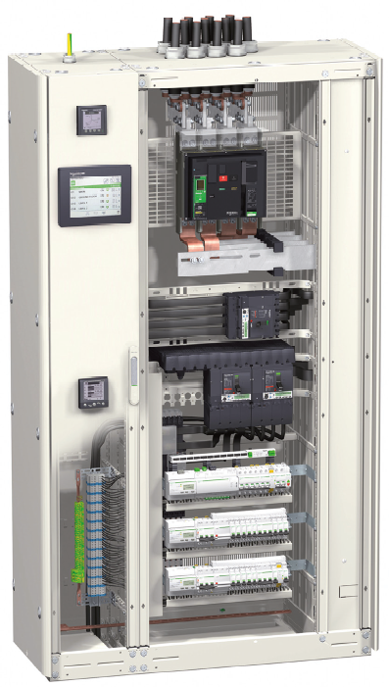

**Grundlag for beskrivelsen**

Denne beskrivelse er tænkt, som en hjælp til projekterende el-rådgivere.

Beskrivelsen er opbygget iht. bips beskrivelsesværktøj som bygger på en fælles struktur for de beskrivelser, der indeholder specifikationer for byggearbejders udførelse. Formålet er en fælles national de facto standard.

Baggrunden for den fælles struktur var en erkendelse af, at der hos både de projekterende og de udførende i byggebranchen blev brugt mange kræfter på at skrive og derefter tolke beskrivelser, hvor såvel strukturen som specifikationerne for den samme ydelse uden grund var forskellige fra byggesag til byggesag.

**Ansvarsfralæggelse**

Selvom Schneider Electric håber, at denne beskrivelse er af interesse for vores kunder, skal det understreges at Schneider Electric ikke påtager sig noget ansvar og giver ingen garanti eller erstatning i relation til beskrivelsen og dets indhold.

Vi påtager os derfor ingen juridisk forpligtelser overfor nogen, som anvender eller søger støtte i beskrivelsen.

Det er de projekterende der foreskriver samt fastlægger de projektspecifikke detaljer i projektmaterialet inden udsendelse.

Indholdsfortegnelse

4.1 Orientering 4

4.2 Omfang 4

4.3 Lokalisering 5

4.4 Tegningshenvisning 5

4.5 Koordinering 5

4.6 Tilstødende bygningsdele 6

4.7 Projektering 6

4.8 Undersøgelser 7

4.9 Materialer og produkter 7

4.10 Udførelse 10

4.11 Mål og tolerancer 10

4.12 Prøver 11

4.13 Arbejdsmiljø 11

4.14 Kontrol 11

4.15 D&V-dokumentation 12

4.16 Planlægning 12

**Hoved- og etagetavler**

# 4.1 Orientering

Generelt

Nærværende projektspecifikke beskrivelse er gældende sammen med nedenstående nævnte basisbeskrivelse.

* bips B2.450, Basisbeskrivelse – el senest gældende revision er sammen med denne projektspecifikke beskrivelse gældende for arbejdet.

Nærværende projektspecifikke beskrivelse supplerer og ændrer basisbeskrivelsen og ved eventuelle tvivlspørgsmål, så er det den projektspecifikke beskrivelse der er gældende fremfor den anførte basisbeskrivelse.

Nærværende projekt omfatter etablering af tavler i forbindelse med etablering af projekt XXX.

# 4.2 Omfang

Elentreprenøren skal levere, montere og tilslutte nedenstående tavler:

Her skrives en beskrivelse af de pågældende tavler – Rådgiver udfylder

Andre tavler (tavler markeret med kursiv leveres ikke under nærværende entreprise,

men hovedledningerne monteres på anviste klemmer):

Udover levering og montering af ovennævnte tavler skal følgende være inkluderet

for hver enkelt tavle:

* Transport ind til opstillingssted.
* Nødvendig transportdeling.
* Opklodsning på ujævnt gulv, således at hele tavlen er vandret.
* Fastgørelse til væg og/eller gulv.
* Tilslutning af tilgange og afgange med kanalskinner.
* Tilslutning af tilgange og afgange for kabler i effektkredse.
* Tilslutning af kabler for styring og overvågning.
* Etablering og udfyldelse af kontrolskema for test af fejlstrømsafbrydere.
* Funktionsafprøvning.
* Termografering.
* Måling af kortslutningsniveau efter idriftsættelse.

Materialer og komponenter, der naturligt hører med for at udføre arbejdet fuldt

færdigt til drift skal medregnes, uanset om de er vist på tegningerne eller beskrevet

i nærværende beskrivelse. Ligeledes skal alle nødvendige beslag, sikringer, sikringsholdere, automatsikringer, opmærkninger m.m. medregnes.

Alle kabler til og fra tavler leveres og monteres under nærværende arbejde.

**Følgende leveres ikke, men monteres under arbejdet:**

CTS tavler leveres under andet arbejde, men elforsyning til CTS tavlen etableres

under nærværende arbejde.

Elevatortavler leveres under andet arbejde, men elforsyning til elevatortavlen etableres

under nærværende arbejde.

**Følgende leveres ikke, men monteres under arbejdet**

* *Rådgiver udfylder*

**Følgende leveres, men monteres under andet arbejde**

* *Rådgiver udfylder*

**Følgende leveres og monteres under andet arbejde**

Hovedledninger til nedenstående tavler er medregnet under denne entreprise og

skal afsluttes og monteres i tavlen/forsyningspunktet:

Dette kan f.eks. være.

* BMS/CTS-tavler.
* Tavler for elevatorer.
* Tavle for sprinkleranlæg.
* Tavler for køleanlæg.
* ...

# 4.3 Lokalisering

For tavler henvises til hovedledningsdiagram, tavletegninger og plantegninger.

# 4.4 Tegningshenvisning

Der henvises til tegninger i henhold til tegningsliste:

(X.X) Hovedledningsdiagram

(X.X) Tavletegninger

(X.X) Planer

Her skal rådgiver lave en beskrivelse af de pågældende anlæg.

**OBS:** Numre i parentes henviser til tegningslistens overordnede inddeling.

# 4.5 Koordinering

**Generelt**

Der skal foretages koordinering/undersøgelse af følgende:

* Døråbninger, trapper, transport ind i bygningen.
* Pladsforhold på opstillings-/ophængningssted.
* Gulvarbejder i transportvej ind i bygningen, og på opstillingssted.
* Vægarbejder på opstillingssted.
* Hultagninger.

# 4.6 Tilstødende bygningsdele

* Stikledninger
* Hovedledninger
* Beskyttelse mod indirekte berøring
* Føringsveje
* Lys- og kraftinstallationer
* BMS/CTS-arbejder
* *Rådgiver skal færdiggøre dette afsnit.*

**Forudgående bygningsdele/arbejder**

Gulv- eller malerarbejder som skal være færdige.

**Efterfølgende bygningsdele/arbejder**

• Brandlukninger

* *Rådgiver skal færdiggøre dette afsnit.*

# 4.7 Projektering

Forsidetegninger, flerstregsdiagrammer samt komponentlister med typenumre og fabrikater skal fremsendes til byggeledelsen/rådgiver for kommentering inden tavleproduktionen igangsættes.

Selvom byggeledelsen har kommenteret ovennævnte forsidetegninger, så er elentreprenøren alene ansvarlig for tavlernes funktionalitet samt at de leverede tavler kan monteres på de tiltænkte steder.

Tavler skal opfylde de krav, der er stillet i "BPS specifikationsskema for lavspændingstavler", der er indeholdt i ovennævnte tegninger.

Tavler opbygges efter fælles principper, med følgende kvalitetskrav, som supplerer BPS-specifiaktionsskema:

* Tavler opbygges i metallisk kapsling, med indvendig separation i Form XX.
* Hovedtavler forsynes med maksimalafbryder i indgang.
* Etagetavler forsynes med maksimalafbryder eller lastafbrydere i indgang.
* Alle afbrydere, komponenter, kabler m.m. skal opmærkes i overensstemmelse med kredsskemaer.
* Alle håndtag for til- og afgangsafbrydere til tavler større end 63A skal føres gennem lågen og være låsbar.
* Alle tavler opmærkes med tydelig og identificerbar mærkning.
* Tavler placeres på sokler med mindre andet er beskrevet.
* Hvis tavler opstilles på gitterrist etc. skal tavler være forsynet med lukket bund.
* Tavler leveres i RAL 7032 lys grå.
* Der etableres overspændingsbeskyttelse med meldekontakt og udskiftelige overspændings moduler i tavlerne.
* Tavler skal udføres med minimum 25% disponibel plads i hver sektion for øvrigt materiel inkl. skinnefelt med tilhørende kabelfelt.
* Som sikring mod vandindtrængen skal alle tavler der placeres i kælder monteres på minimum 500mm tavlestativ, således at der ikke er skinner eller komponenter i de nederste 500mm af tavlen.

Opmærksomheden skal henledes på korrekt fasefølge samt lige fordeling af belastningerne mellem fase L1, L2 og L3. Nulstrømmen skal ligge så tæt på 0 ampere som muligt.

Indstillingsværdier for samtlige maksimalafbrydere indstilles af elentreprenøren iht. vejledning/beregninger fra rådgiverene. Dette skal sikre selektivitet imellem afbrydere samt at der opnås krævet sikkerhed for installationer og personer.

Hvis der er flere forsyningsscenarier skal indstillingsværdier vurderes under hensyntagen til alle forsyningsscenarier.

# 4.8 Undersøgelser

Se punkt 4.5 koordinering.

Inden igangsætning af tavleproduktionen skal elentreprenør undersøge de på montagestedet værende pladsforhold, således at det sikres, at tavlen kan monteres på det tiltænkte sted.

* *Andre mulige undersøgelser beskrives af rådgiveren.*

# 4.9 Materialer og produkter

Alle tavler udføres som stålpladekapslet med mindre anden er beskrevet.

Komponenter og materialer skal leveres i anerkendte fabrikater, som er tilgængelige

på det danske marked.

Alt materiel skal opfylde krav i gældende EN/IEC-normer.

Tavlekomponenterne for distribution skal være af samme fabrikat for at sikre korrekt anvendelse af evt. koordinationer som f.eks. back-up beskyttelse og selektivitet.

Der skal vælges tavledele, komponenter, ledere mv. som er bly- og halogenfrie.

Komponenter i tavler skal være som følgende:

* **Lastafbrydere:**

Lastafbrydere skal opfylde kravene i EN/IEC 60947-3.

Lastafbrydere skal være med låsbar håndtag.

Det skal sikres at lastafbrydere er kortslutnings- og overbelastningsbeskyttet.

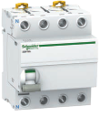 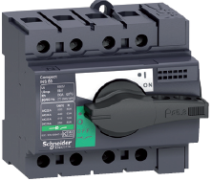

* **Fejlstrømsafbrydere og kombiafbrydere:**

Fejlstrømsafbrydere (RCD) skal opfylde kravene i EN/IEC 61008 og kombiafbrydere (RCBo) skal opfylde kravene i EN/IEC 61009.

Bestemmelser for periodisk afprøvning af fejlstrømsafbrydere og kombiafbrydere, her anbefales følgende periodisk test, ved aktivering af prøveknap mrk.: T

- mindst hver 12. måned for fejlstrømsafbrydere installeret i normale tørre, ikke-støvfyldte områder.

Det skal være visuelt muligt at identificere på fejlstrømsafbrydere om de er udkoblet pga. fejlstrøm og ikke er udkoblet manuelt.

Det skal sikres at fejlstrømsafbrydere er kortslutnings- og overbelastningsbeskyttet.

Det skal være visuelt muligt at identificere på kombiafbrydere, om en evt. udkobling er pga. overstrøm eller fejlstrøm.

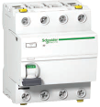 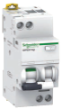 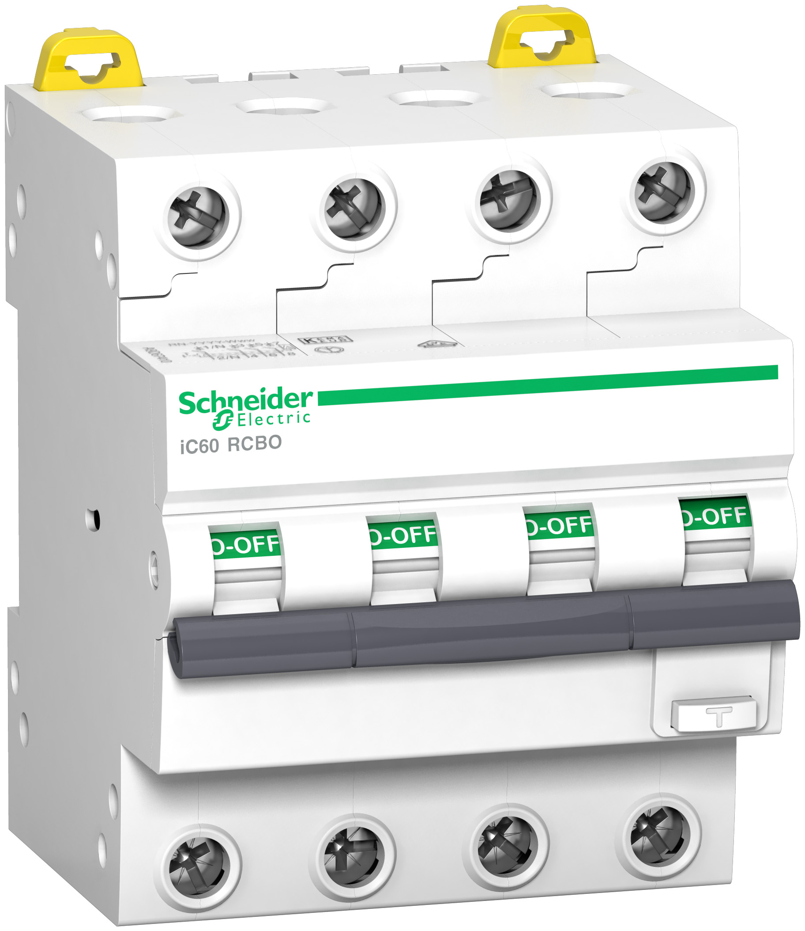

International benævnelse for fejlstrømsafbrydere er RCD.

International benævnelse for kombiafbrydere er RCBo.

* **Automatsikringer:**

Automatsikringer (MCB) benyttes for mindre end eller lig med 63A.

Automatsikringer (MCB) skal opfylde kravene i EN/IEC 60898.

Automatsikringer som anvendes i industri/erhvervsbyggerier skal være kortslutningstestet iht. EN/IEC 60497-2.

Automatsikringer som benyttes som lastafbrydere skal kunne aflåses i afbrudt stilling.

Som udgangspunkt skal automatsikringer være fastmonteret med mindre andet er beskrevet eller vist i kredsskemaer.

Det skal være visuelt muligt at identificere på automatsikringer om de er udkoblet pga. overstrøm og ikke er udkoblet manuelt.

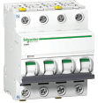 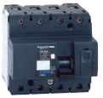

International benævnelse for automatsikringer er MCB.

* **Maksimalafbrydere:**

Maksimalafbrydere benyttes for større afgange end 63A med mindre andet er beskrevet eller vist i kredsskemaer.

Maksimalafbrydere skal opfylde kravene i EN/IEC 60947-2.

Maksimalafbrydere som benyttes som lastafbrydere skal kunne aflåses i afbrudt stilling.

Som udgangspunkt udføres maksimalafbrydere som fastmonteret med mindre andet er beskrevet eller vist i kredsskemaer.

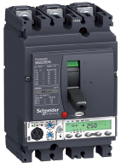

* **Overspændingsbeskyttelse:**

Overspændingsbeskyttelse type 2 med meldekontakt og udskiftlige overspændings moduler med mindre andet er beskrevet eller vist i kredsskemaer.

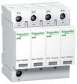 

# 4.10 Udførelse

Generelt

Alle tavler udføres i henhold til DS/EN 61439-1, DS/EN 61439-3 eller DS/EN60204-1.

Tavler fastgøres til gulv og/eller væg iht. fabrikantens anvisninger. Der skal foretages nødvendig opklodsning på gulv, således at tavlen står helt stabilt (vandret og lodret).

Tavler placeres minimum 100 mm fra hjørner, så tavlelåger kan åbnes helt op.

Tavler skal i hele byggeperioden beskyttes omhyggeligt mod indtrængen af støv, vand samt

skader på overfladebehandling mv.

For tilslutning og færdig montering af tavler gælder følgende:

* Kabler og ledninger skal bundtes og fastgøres pænt med kabelbindere.
* Ved enhver overstrømsbeskyttelse skal der mærkes i henhold til Stærkstrømsbekendtgørelsen.
* Alle låger og lukketøjer skal gennemgås for skævheder og defekter, så de fungerer uden besvær.
* Tavler skal ved afleveringen være rengjorte for støv, ledningsstumper mv.
* Tavleinstrumenter, herunder multimetre og bi-målere, skal såvidt muligt placeres i øjenhøjde ca. 1500 mm ofg. med mindre andet aftales.
* Alle låger skal kunne åbnes ved fuld spænding med specialværktøj, så der kan termograferes.
* Maksimalafbrydere skal være indstillet på værdier, som sikre den påkrævede beskyttelse af installationen.
* Afbrydere med håndtag i låger skal som minimum kunne aflåses i OFF-stilling.

# 4.11 Mål og tolerancer

Se udbudsmateriale for detaljer.

# 4.12 Prøver

Entreprenøren skal inden idriftsættelse udføre dokumenteret prøve iht. Stærkstrømsbekendtgørelsen SBEi afsnit 6, kapitel 61 eller ny installationsbekendtgørelse.

Alle funktioner skal afprøves og dokumenteres på tavleværksted inden afsendelse til opstillingsstedet.

Herudover skal nedenstående prøver udføres på stedet før idriftsætning af anlægget:

* + Eventuelle styringer afprøves.
  + Alle funktioner og hovedstrømskredse funktionsafprøves.
  + Samtlige fejlstrømsafbrydere skal testes.

# 4.13 Arbejdsmiljø

Den ansvarlige entrepreniør for tavlearbejderne skal sørge for nødvendig advarselsskiltning

når tavle spændingssættes, både i nærværende tavler samt i forsynede tavler eller udstyr.

Alle tavler eller udstyr, som skal forsynes fra nærværende tavle, skal sikres værende driftsklare inden afgange sluttes.

# 4.14 Kontrol

Entreprenøren skal sikre sig, at tavler udføres i overensstemmelse med gældende krav og anvisninger.

Nedenstående punkter skal kontrolleres på stedet før idriftsætning af anlægget, dog med undtagelse af termograferingen, som udføres efter idriftsætning:

* Visuel inspektion. Tavlen efterses for efterladt værktøj m.m. som fjernes, hvis noget sådant findes.
* Renholdelse af anlægget, - specielt isolationsdele og ventilationsåbninger skal renses for støv og snavs. Om nødvendigt skal tavlen støvsuges
* Korrekt indstilling af maksimalafbrydere, målere, multiinstrumenter o.l.
* Efterspænding af skinnesamlinger og forbindelser til skinner, med moment nøgle.
* Tilspænding af komponentterminaler med korrekt moment iht. anvisninger fra komponentlevereandøren.
* Ovennævnte efter- og tilspændinger udføres iht. tavleleverandørens tilspændingsskema.
* Alle kabler skal visuelt kontrolleres i henhold til tilslutningsdiagram
* Alle signaludvekslinger skal kontrolleres.
* Kontrol af beskyttelse mod indirekte berøring samt isolationsmåling iht. Stærkstrømsbekendtgørelsen.
* Tavler skal termograferes under fuld last, termograferingen må først udføres efter 8 timers drift med fuld last og umiddelbart efter afleveringen, så evt. fejl kan rettes og ny termografering pågå. Termografirapport vedlægges drifts- og vedligeholdelsesmaterialet.
* Efter endt montage af kabler skal eventuelle ubrugte forskruninger erstattes af blændpropper, og udskæringer skal tætnes med et materiale, som giver tavlen den specificerede kapslingsklasse. Lukning af kabelindføringer i tavler skal ske med vejrbestandigt kit eller tætningsmasse, som bevarer sin fleksibilitet igennem hele sin levetid. Der må ikke anvendes silikonefuge eller tilsvarende produkter.

# 4.15 D&V-dokumentation

Entreprenøren skal udarbejde og levere følgende dokumentation for tavler:

Der skal som minimum udføres og leveres tavleforsider, tilspændingsskemaer, komponentlister, tilslutningsskemaer, kredsskemaer for effekt- og signalkredse, kontrolskemaer samt arbejdstegninger.

Tavlediagrammer/kredsskemaer skal afleveres i redigerbart og digitalt format efter tavlerne er bygget, med alle gældende ændringer og tilføjelser indarbejdet i dokumentationen.

Der isættes ét ajourført dokument i plastlommen i tavlelågen i samtlige tavler.

Der vedlægges relevante datablade for tavlekomponenter.

Alle påspændinger af kabelsko og klemmer på komponenter skal ske med momentnøgle. Momenter noteres i checkskema.

Al dokumentation skal afleveres på dansk.

Der skal afleveres en rapport som beskriver resultatet af ovennævnte kortslutningsmålinger.

Rapporten skal som et minimum indeholde dato for den udførte måling, fabrikat og type af måleinstrument, dato for sidste kalibrering af måleinstrument og målinger af IKmax, 2 fase, IPeak, 2 fase, IKmax, 3 fase, IPeak, 3 fase, IKmin, L-N og IKmin, L-PE.

I forbindelse med termografering skal resultatet for hver enkelt tavle dokumenteres ved en rapport, der belyser de fundne termiske uregelmæssigheder og påpeger hver enkel fejlkilde med et termogram og et foto af fejlen samt de målte belastninger og temperaturer.

I forbindelse med termograferingen skal der udføres effekt og belastningsmålinger og registrering for at sikre, at belastningerne er ligeligt fordelt mellem fase L1, L2 og L3 og nulstrømmen ligger så tæt på 0 ampere som muligt.

# 4.16 Planlægning

* *Rådgiver udfylder*